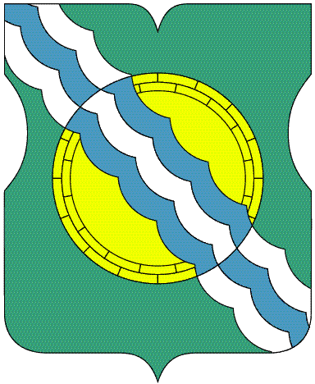

СОВЕТ ДЕПУТАТОВ

МУНИЦИПАЛЬНОГО ОКРУГА НЕКРАСОВКА

в городе Москве

Р Е Ш Е Н И Е

25 января 2023 года 1/7
__________________№_____________

Об участии депутатов Совета депутатов муниципального округа Некрасовка в работе комиссий, осуществляющих открытие работ и приемку оказанных услуг и (или) выполненных работ по капитальному ремонту общего имущества в многоквартирных домах, проведение которого обеспечивает Фонд капитального ремонта многоквартирных домов города Москвы

В соответствии с пунктом 2 статьи 1 Закона города Москвы
от 16 декабря 2015 года №72 «О наделении органов местного самоуправления внутригородских муниципальных образований в городе Москве отдельными полномочиями города Москвы в сфере организации и проведения капитального ремонта общего имущества в многоквартирных домах в рамках реализации региональной программы капитального ремонта общего имущества в многоквартирных домах на территории города Москвы», постановлением Правительства Москвы от 25 февраля 2016 года № 57-ПП «Об утверждении Порядка реализации органами местного самоуправления внутригородских муниципальных образований в городе Москве отдельного полномочия города Москвы по участию в работе комиссий, осуществляющих открытие работ и приемку оказанных услуг и (или) выполненных работ по капитальному ремонту общего имущества в многоквартирных домах» и на основании уведомления Фонда капитального ремонта многоквартирных домов города Москвы, поступившего в Совет депутатов муниципального округа Некрасовка от 18 января 2023 года №ФКР-10-326/23 Совет депутатов муниципального округа Некрасовка решил:

1. Определить закрепление депутатов Совета депутатов муниципального округа Некрасовка для участия в работе комиссий, осуществляющих открытие работ и приемку оказанных услуг и (или) выполненных работ по капитальному ремонту общего имущества в многоквартирных домах, проведение которого обеспечивает Фонд капитального ремонта многоквартирных домов города Москвы (приложение).
2. Направить заверенную копию настоящего решения в Департамент капитального ремонта города Москвы и Фонд капитального ремонта многоквартирных домов города Москвы в течение 3 рабочих дней со дня принятия настоящего решения.
3. Опубликовать настоящее решение в бюллетене «Московский муниципальный вестник» и разместить на официальном сайте муниципального округа Некрасовка.
4. Контроль за выполнением настоящего решения возложить на главу муниципального округа Некрасовка Ухаботину И.В.

Глава муниципального округа Некрасовка И.В.Ухаботина

Приложение
к решению Совета депутатов муниципального округа Некрасовка
от 25 января 2023 года №1/7

Депутаты Совета депутатов муниципального округа Некрасовка, уполномоченные для участия в работе комиссий, осуществляющих открытие работ и приемку оказанных услуг и (или) выполненных работ по капитальному ремонту общего имущества в многоквартирных домах, проведение которого обеспечивает Фонд капитального ремонта многоквартирных домов города Москвы

/работы по замене отработавшего назначенный срок службы лифта (25 лет)/

№ п/п | Адрес многоквартирного дома | Многомандатный  избирательный округ (№) | Ф.И.О  (полностью) основного  депутата | Ф.И.О (полностью) резервного депутата
1 | Вольская 1-я ул., д.17 к.1 | 1 | Артемьев Александр Николаевич | Пономаренко Марина Витальевна

